Міністерство освіти і науки України
Донецький національний університет імені Василя Стуса
Факультет інформаційних і прикладних технологій
Кафедра інформаційних технологій

З В І Т
з лабораторної роботи № 6
з дисципліни «Програмне забезпечення обчислювальних систем»
на тему:
«використання формул для обчислень в MS Excel»

Виконав: здобувач гр. Б25_д/F3, Б
Сауляк Н.Б.
Перевірила: канд. фіз.-мат.наук,
старший викладач Фриз І.В.

Вінниця – 2025

Завдання 1
Створимо та заповнимо таблицю. Виконаємо форматування тексту Times New Roman, розмір 14. Введемо формули для знаходження сум цін та сум кількості товарів. І знайти вартість усіх товарів через множення.
Формули:
«Вартість»=Ціна*Кількість.
«Разом»=Сума значень у відповідному стовпчику.
Результат прикріпимо до звіту:
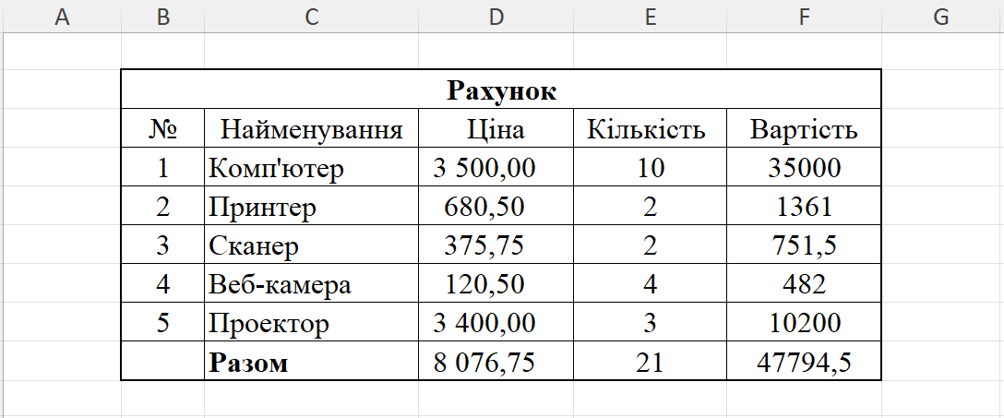
Рисунок 1. Результат завдання 1

Завдання 2
Створимо та заповнимо таблицю, та використаємо необхідні формули для знаходження результату в пустих комірках:
«Вартість»= Ціна*Кількість.
«Знижка»=10% від Вартості.
«Всього»=Вартість-Знижка.
«Разом»=Сума значень у відповідному стовпчику.
Результат таблиці прикріпимо до звіту:
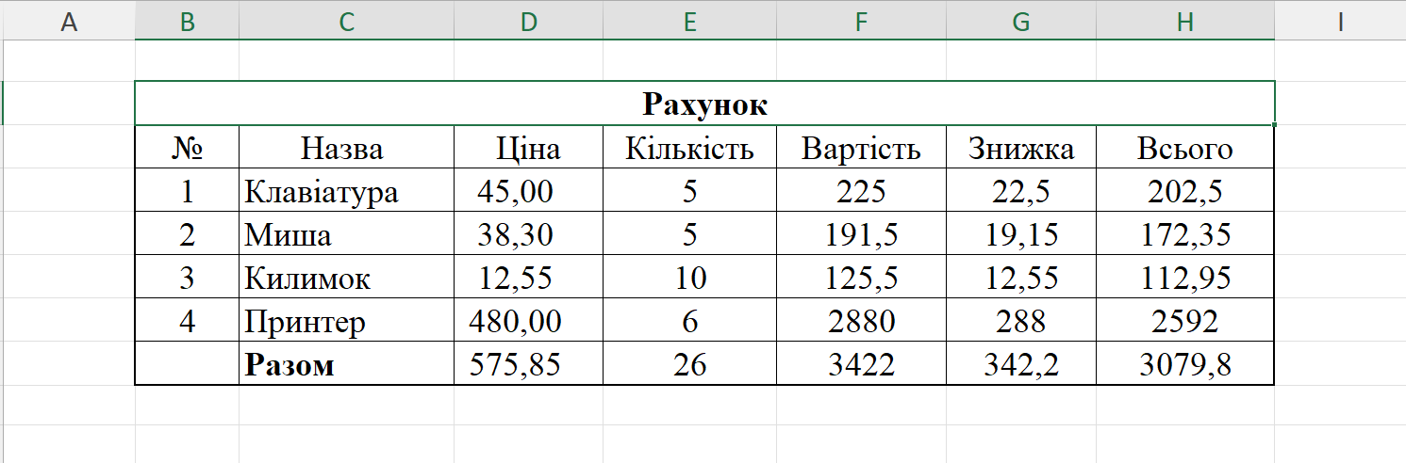
Рисунок 2. Результат завдання 2

Завдання 3
Створимо та заповнимо таблицю. Використаємо формулу для знаходження середнього арефметичного:
«Річна оцінка»=Середнє арифметичне семестрових оцінок
Результат:
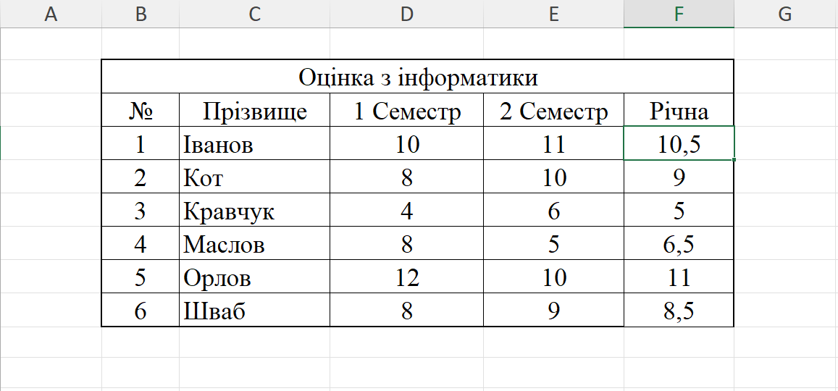
Рисунок 3. Результат завдання 3

Завдання 4
Створимо та заповнимо таблицю. Для знаходження ціни в гривнях використаємо формулу:
«Ціна, грн.»=«Ціна, $»*«Курс».
Результат:
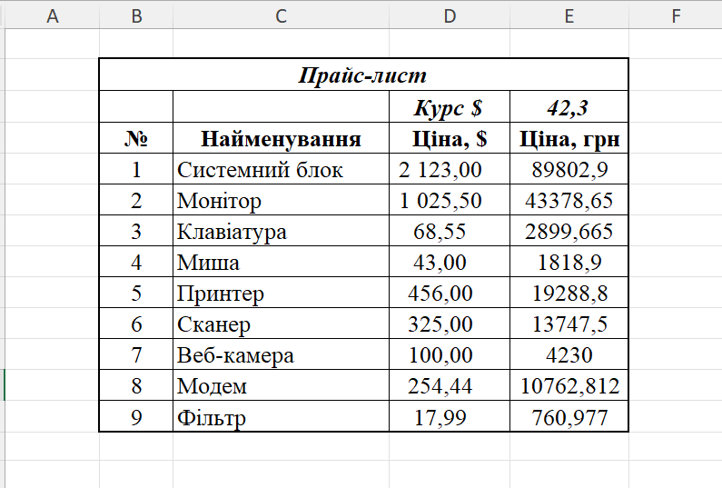
Рисунок 4. Результат завдання 4

Завдання 5
Створимо та заповнимо таблицю. Для знаходження вартості товарів використаємо такі формули:
«Вартість,$»=«Ціна,$»*Кількість.
«Вартість, грн.»=«Вартість, $»*«Курс».
«Разом»=Сума значень у відповідному стовпчику.
Результат:
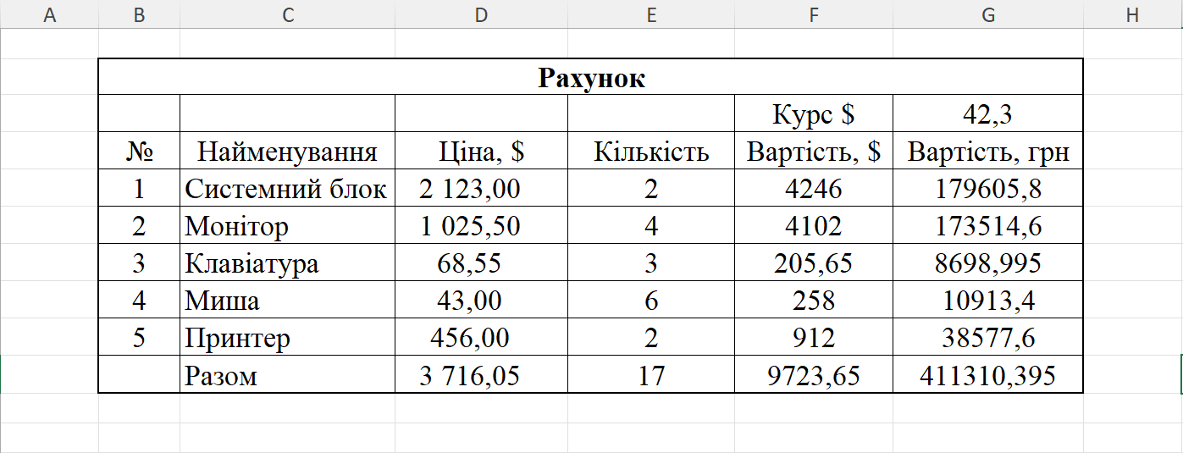
Рисунок 5. Результат завдання 5

